

**het bladrozet**

**de zaden**

**de wortelstok**

**de bol**

**de knol**

**overwinteren planten**

[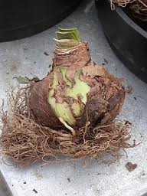](http://www.google.nl/imgres?q=bloembol&hl=nl&biw=1024&bih=540&tbm=isch&tbnid=jBnx3I5ZbS2fsM:&imgrefurl=http://www.groen.net/Article.aspx?id=18311&docid=2M4B3O7Ni2y9sM&imgurl=http://www.groen.net/uploadedImages/Hippeastrum_amaryllis_bloembol_oppotten.jpg&w=240&h=320&ei=g8-PULfLM4WZ0QW92oCoDg&zoom=1&iact=hc&dur=203&sig=111092252937394065327&page=1&tbnh=155&tbnw=116&start=0&ndsp=13&ved=1t:429,r:3,s:0,i:104&tx=103&ty=152&vpx=388&vpy=148&hovh=256&hovw=192)[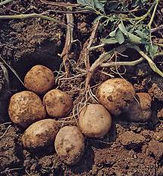](http://www.google.nl/imgres?q=knollen&hl=nl&biw=1024&bih=540&tbm=isch&tbnid=YbTrx3s0LG_cKM:&imgrefurl=http://www.uwdierenarts.nl/cust/www_dapzuidwesthoek_nl/main.php?i=196&docid=fsNHPlNdC6lgCM&imgurl=http://www.uwdierenarts.nl/cust/www_dapzuidwesthoek_nl/pics/aardappel.jpg&w=418&h=450&ei=Lc-PUKKOFsaf0QXIw4DIBQ&zoom=1&iact=hc&vpx=372&vpy=147&dur=1312&hovh=233&hovw=216&tx=123&ty=93&sig=111092252937394065327&page=5&tbnh=168&tbnw=140&start=48&ndsp=13&ved=1t:429,r:6,s:48,i:276)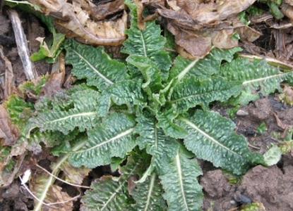[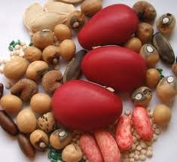](http://www.google.nl/imgres?q=zaden&hl=nl&biw=1024&bih=540&tbm=isch&tbnid=Imz_tE4rZQv3-M:&imgrefurl=http://www.moestuintips.nl/vermeerderen/zaaien.php&docid=sWwkvz5vVcT_eM&imgurl=http://www.moestuintips.nl/img/art/zaden.jpg&w=300&h=275&ei=8s6PUPvJL8HH0QWwyICgBg&zoom=1&iact=hc&vpx=110&vpy=177&dur=531&hovh=215&hovw=235&tx=116&ty=130&sig=111092252937394065327&page=4&tbnh=174&tbnw=179&start=35&ndsp=13&ved=1t:429,r:8,s:35,i:266)